**LED全彩屏（室内）**

**规**

**格**

**书**

**LED室内全彩屏**

DY-1.875

V1.0

上海大因多媒体技术有限公司

免责声明

本手册中的信息已仔细检查，上海大因多媒体技术有限公司LED全彩屏技术不侵犯任何专利权或其他第三方权利。

上海大因多媒体技术有限公司对任何不包含在本文档中的错误不承担任何责任，上海大因多媒体技术有限公司也不承诺在本文档中更新或保持最新信息。

上海大因多媒体技术有限公司保留对此文档或产品进行改进的权利，恕不另行通知。

版权声明

本文档的任何部分均不得复制，传播，转录，存储在检索系统中或翻译的任何部分转换成任何语言或计算机文件，未经明确的书面许可不得以任何形式或任何方式-电子，手册转载。

©上海大因多媒体技术有限公司版权所有2023。

版权所有。

安全须知

请先阅读所有说明，然后再尝试打开包装，安装或在连接电源之前，请操作本设备。打开包装并安装设备时，请记住以下几点：

＊始终遵循基本的安全预防措施，以减少火灾风险，电击和人身伤害。

＊为避免起火或电击危险，请勿将本机淋雨，潮湿或将本产品安装在靠近水的地方。

＊切勿将任何液体溅到本产品之上或之中。

＊切勿通过任何方式将任何物体塞入本产品设备上的开口或空槽，因为可能会损坏单元内部零件。

＊请勿将电源线连接到建筑物表面。

＊仅使用随附的电源设备。 如果电源已损坏请勿使用。

＊请勿在电源线上放置任何物品在或放置在人行走的通道上。

＊为防止设备过热，请勿将所有设备堆叠在一起或提供通风并允许足够的空间使空气在设备周围流通。

修订记录

|  |  |  |  |
| --- | --- | --- | --- |
| 版本号 | 日期 | 变更内容 | 备注 |
| V1.0 | 2022年11月15日 | 新版制定 |  |
|  |  |  |  |

1. 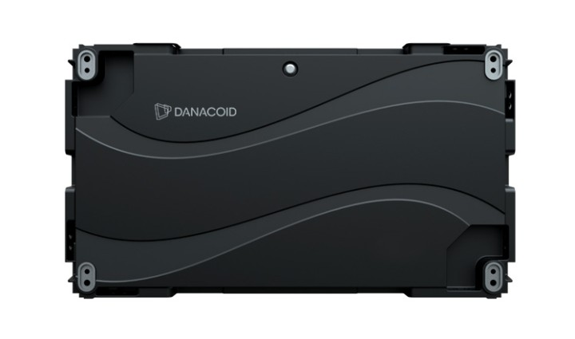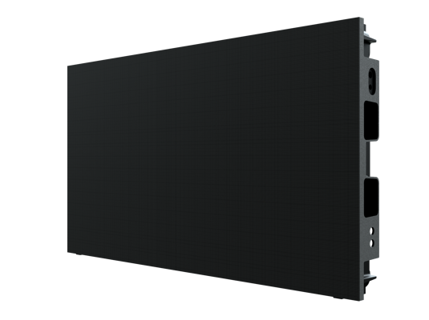**产品说明**

* 产品轻薄设计箱体重量5.8kg、厚度51.5mm；
* 屏体占用体积小，箱体重量轻，显示图像细腻逼真；
* 全前维护，支持热插拔，极速维修；
* 16:9标准显示比例设计，支持点对点；
* 灯板储存校正系数，更换灯板后校正系数自带读；
* 每一个屏幕都将成为云拼接中的最基本处理单元，它们各自独立工作而又彼此关联，共同将海量信息呈现在用户眼前。大屏将不再仅是显示终端，而是拥有核心图像处理能力，聚合为一屏即为完整拼接系统，海量视频接收、信号源切换、信号实时显示、多画面漫游缩放等拼接系统必备功能都可在云屏中直接实现，云屏即为完整拼接系统。
* 信号连通网络无缝接入云屏，所有信号连接网络即可接入到云屏上，随时随地无缝接入。
* 所有的信号都可轻而易举地拼接、控制和管理调度。
* 云端可视化管理，通过有线或无线网络接入控制终端，无论是PC或是Pad都可快速实现对云屏系统的管控。只需动动手指，即可轻松掌控全局。实时信号回看让用户时刻了解即时动态，可视化的交互模式提供用户更直观便捷的操作体验。
* LED云屏集传统LED大屏系统中的LED大屏、接收卡、发送卡、视频处理器、拼接器、矩阵等设备于一体，使屏不再仅仅是单一显示单元，而是整个显示系统中数据处理单元。云屏系统与其他分布式系统不同之处在于，是系统架构最简化，用最少的设备满足用户最高的需求。同时还提供更加丰富的应用与服务：海量 网络摄像机信号直接接入、网络音频矩阵、超高分辨率图形显示、三维超高分图形显示、任意信号源录播回放、无线桌面共享、主机远程接管（KVM）、手持式终端画面共享、外围设备控制、交互式图文共享与分发等等。
* 具备以下优势：

1、大屏与生俱来的图像拼接功能，屏体本身具有分布式拼接系统，系统无需再配置任何拼接器和矩阵设备；

2、直接驱动显示面板，完全替代传统驱动板，简化屏体结构；

3、双千兆网口输入，链路冗余，规避网络风险；

4、不借助第三方解码服务器，拼接屏直接支持IP Camera的实时、海量接入，摄像机数量不受限制，单屏解码能力可达到同时输出16路1080P信号，总体解码能力随屏数增多而倍增；

5、内置协议库已支持国内市场主流品牌IP Camera，可定制支持特殊品牌及型号

6、除了通过网络接入信号，拼接屏还支持传统接入方式，可直接接入DVI\VGA\HDMI等信号，且信号不限于本屏显示，可在整屏范围内漫游、跨屏、缩放、层叠，无需购置输入节点设备，降低系统总体投资；

7、模块化设计，采用独立工作ARM+DSP架构，高性能高可靠性；

8、分布式计算架构，适用于任何规模的拼接系统，处理性能随规模同步增强；

9、TCP/IP传输，信号传输不受线缆长短及地理位置限制；

10、支持超高分辨率图像的实时处理与点对点显示；

11、预留RS-232接口，可根据需要扩展对外围设备控制功能；

12、具备音频输出接口，可将系统内任一输入节点音频解码输出，实现网络音频矩阵功能；

13、支持中控、iPad等第三方设备控制；

14、多组大屏可做到集中管理、信号源共享，同步镜像；

15、所有智能云拼接处理器节点可在线网络升级软件，及时提供客户最新功能；

16、低功耗设计，节能环保，低碳运行

1. **技术规格表**

|  |  |  |
| --- | --- | --- |
| 规格名称 | | 参数值 |
| 物  理  参  数 | 像素构成 | 1R1G1B |
| 像素间距（mm） | 1.875 |
| 模组分辨率(dots) | 160*90 |
| 箱体分辨率(dots) | 320*180 |
| 模组尺寸（长*宽*高）/(mm) | 300*168.75*20mm |
| 箱体尺寸（长*宽*高）/(mm) | 600*337.5*51.5mm |
| 箱体材质 | 压铸铝 |
| 箱体模组组成(W*H) | 2*2 |
| 箱体重量(单箱/kg) | 5.8kg |
| 光  学  处  理  参  数 | 灰度等级(Bit) | 12 |
| 对比度 | 5000：1 |
| 刷新频率（Hz） | 3840 |
| 白平衡亮度（nit） | 100-800(可调） |
| 视角（H/V°） | 160/140 |
| 电  气  参  数 | 交流输入电压（V） | 输入电压：100-240V~50/60Hz; |
| 交流输入功率最大值（W/m²） | 500W/m2 |
| 交流输入功率平均值（W/m²） | 250W/m2 |
| 使  用  环  境  参  数 | 储存温度（℃） | ―10 - 30 |
| 工作温度（℃） | ―20 - 40 |
| 储存湿度（RH） | 10%~60% 无凝露 |
| 工作湿度（RH） | 10%~65% 无凝露 |
| 产品防护等级 | IP30 |
| LED灯典型寿命（hrs） | 100000 |
| 箱体维护方式 | 全前维护 |
| 注：因配置差异参数有随之变化，以上仅供参考 | | |

1. **箱体安装孔位图**

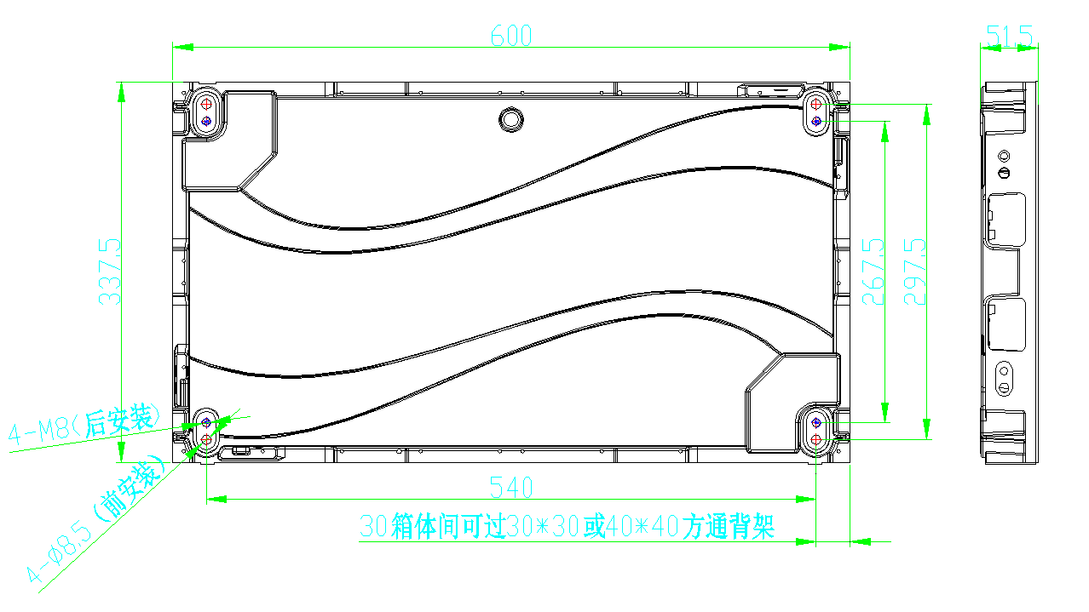

锁连接片螺丝：M8*20

备注：所有尺寸的单位为mm

1. **安装指导**

箱体安装示意图(此图仅供参考，具体接线方式参考实物)：

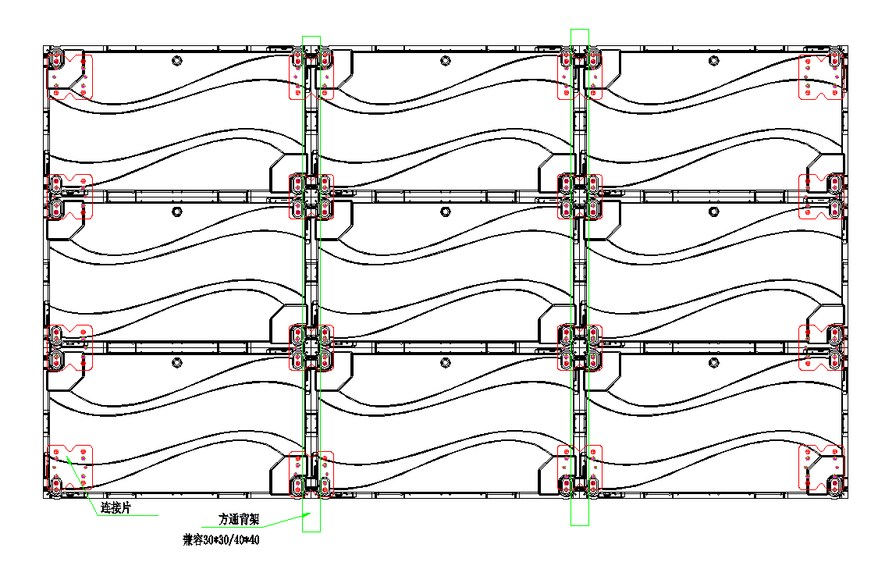

箱体拼装示意图

**五、注意事项**

为了使客户和使用者能更好的使用大因科技的产品，提供一份清晰易理解的资料供参考。一般而言，LED使用的方法可与其他的电子产品相同。但使用大因科技的LED产品时，请遵循以下防范措施来保护好产品：

* 清洁：由现场环境影响需要清洁模组表面，请使用可以采用软毛刷，轻轻刷拭。禁止使用任何液体物质清洗 LED 模组表面，否则可能损坏 SMD-LED。
* 防潮及存储： SMDLED 产品须存放在温度<30℃和湿度<60%环境中。如果屏体超过3天未使用，每次点亮屏体时需采用预热点亮方式，30%-50%的亮度先预热4至8小时，再调整为正常亮度（80%-100%）点亮屏体，从而将湿气排除，以便在使用时无异常;屏体超过7天未使用，每次点亮屏体时需采用预热点亮方式30%-50%的亮度先预热 2-12 小时以上，再调整为正常亮度（80%-100%）点亮屏体，从而将湿气排除，以便在使用时无异常